Discount in linie
- Se introduce linie cu discount ca servicuiu (VERDE)
- Se introduce cont contabil 709 pe linie
- Apoi clik drepata pe ace linie si se alege: Modifica articol contabil
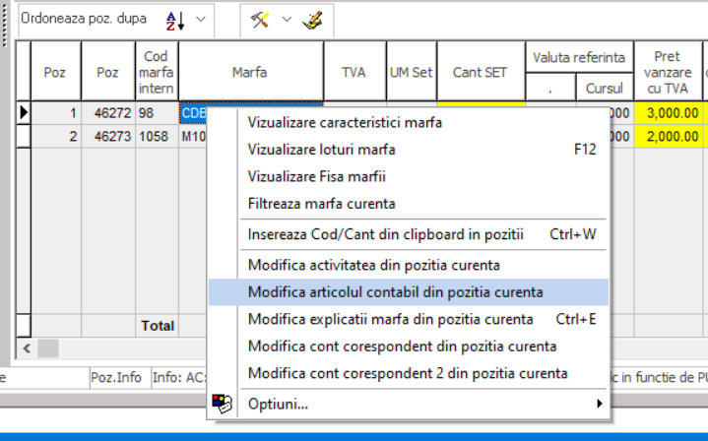
- Se alege „Livrare factura valorica ContCoresp
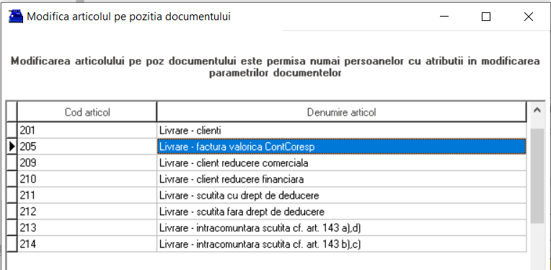
- Se valideaza dactura

